รายละเอียดประกอบการขอตั้งงบประมาณ งบลงทุน ค่าครุภัณฑ์
1 รายการ ต่อ 1 แผ่น
ส่วนงาน คณะวิทยาศาสตร์

- ชื่อรายการ : เครื่องแปรรูปอาหารด้วยเทคโนโลยีความดันสูง ตำบลศาลายา อำเภอพุทธมณฑล
จังหวัดนครปฐม 1 เครื่อง
- งบประมาณ : 6,800,000 บาท
- ผลผลิต : ผู้สำเร็จการศึกษาด้านวิทยาศาสตร์และเทคโนโลยี
- รูปภาพครุภัณฑ์ :
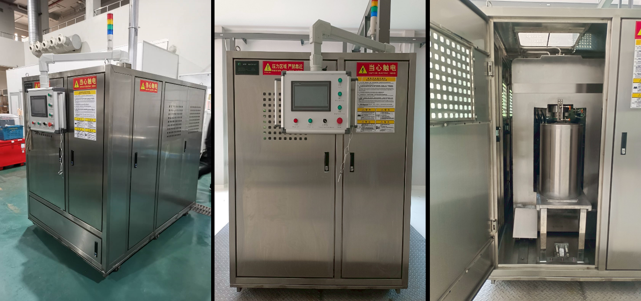
ตัวอย่างการทำข้อมูล

- ชื่อรายการ : ...................................
- งบประมาณ : .............................
- ผลผลิต : ................................
- รูปภาพครุภัณฑ์ :

